The 3rd IEL International Seminar on
Epic Studies and Oral Tradition Research
第三期IEL国际史诗学与口头传统研究讲习班
December 14-17, 2011|Beijing, China
中国·北京 2011年12月14-17日
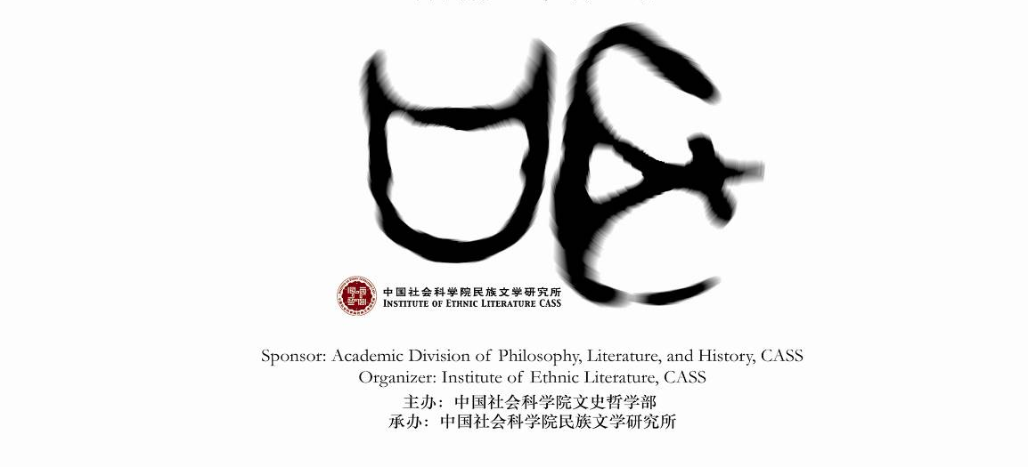

邀请函

尊敬的________________________________先生/女士：

史诗研究和口头传统教学在国内外有长足的发展，积累了大量可资相互借鉴和展开对话的研究成果和教学经验。长期以来，中国社会科学院民族文学研究所一直致力于研究和保护中国各民族口头及非物质遗产并推进相关领域的多边合作和人才培养。“IEL国际史诗学与口头传统研究系列讲习班”(IEL International Seminar Series on Epic Studies and Oral Tradition Research, IEL-ISSESOTR) 是在中国社科院科研局和国际合作局的支持下，由民族文学研究所及其口头传统研究中心于2009年创办的长线发展的跨学科专业集训项目，旨在推进史诗学学科建设，为口头传统研究培养专门人才。第三期“IEL国际史诗学与口头传统研究讲习班”将于近期开班。本期活动由中国社会科学院文史哲学部主办，民族文学研究所及口头传统研究中心承办。

本期讲习班的主讲人是：印度奥利萨邦基础教育规划专家、印度史诗专家玛亨覚·库玛·米沙博士（Mahendra Kumar Mishra）和美国佛蒙特大学马克•厄舍尔教授（Mark Usher），他们的学术领域涉及印度史诗传统和希腊史诗传统；中国史诗学者中国社会科学院民族文学研究所研究员朝戈金（蒙古族）、尹虎彬（朝鲜族）、巴莫曲布嫫（彝族）、阿地里·居玛吐尔地 （柯尔克孜族）和吴晓东，外国文学研究所研究员黄宝生、陈中梅，北京大学东语系教授拱玉书等，他们的学术兴趣涵盖了彝族史诗、印度史诗、两河流域史诗、古希腊史诗以及史诗一般理论。

本着学术为天下公器的原则，欢迎各地学人参加。全程参与讲习班课程的人员，将获得由主讲人和主持单位签发的“结业证书”。

时间：2011年12月14-17日
地点：北京市建国门内大街5号中国社会科学院 (具体场次和时间地点见课表)

由于场地限制，名额有限。有意者请填写“回执表”(见附件)并于12月5日前发回。

课程表

主讲人：
印度奥利萨邦 玛亨覚·库玛·米沙 博士（Mahendra Kumar Mishra）
美国佛蒙特大学 马克·厄舍尔 教授（Mark Usher）
中国社会科学院民族文学研究所 所长 朝戈金 研究员
中国社会科学院民族文学研究所 副所长 尹虎彬 研究员
中国社会科学院民族文学研究所 民族文学理论研究室主任 巴莫曲布嫫 研究员
中国社会科学院民族文学研究所 北方室主任 阿地里·居玛吐尔地 研究员
中国社会科学院民族文学研究所 南方室主任 吴晓东 研究员
中国社会科学院外国文学研究所 前所长 黄宝生研究员
中国社会科学院外国文学研究所 东南欧拉美文学研究室主任 陈中梅 研究员
北京大学东语系 拱玉书 教授

模块一 专题报告

时 间：2011年12月14日 星期三
地 点：中国社会科学院

开幕式
时 间：09:30-10:00
主持人：尹虎彬（中国社会科学院民族文学研究所副所长、研究员）
致辞人：朝戈金（中国社会科学院民族文学研究所所长、研究员）

报告一：史诗的文本形态与异文研究的问题取向： 以“勒俄”的语义学解诂为主线(On Core Elements in Defining Epic Variants: A Semantic Analysis of Hnewo )
时 间：10:00-11:00
主讲人：巴莫曲布嫫（中国社会科学院民族文学研究所民族文学理论研究室主任、研究员）
讨 论：互动与交流
时 间：11:00-11:30
主持人：尹虎彬（中国社会科学院民族文学研究所副所长、研究员）

报告二：Oral Epics in India with Special Reference to Orissa
时 间：13:00-14:00
主讲人：玛亨觉·库玛·米沙（Mahendra Kumar Mishra印度奥利萨邦基础教育规划专家、印度史诗专家）
讨 论：互动与交流
时 间：14:00-14:30
主持人：巴莫曲布嫫（中国社会科学院民族文学研究所民族文学理论研究室主任、研究员）

报告三：印度古代文化的口承传统
时 间：14:40-15:40
主讲人：黄宝生（中国社会科学院外国文学研究所研究员，印度专家）
讨 论：互动与交流
时 间：15:40-16:10
主持人：巴莫曲布嫫（中国社会科学院民族文学研究所民族文学理论研究室主任、研究员）

时 间：2011年12月15日 星期四
地 点：中国社会科学院

报告四：史诗研究的学科意义
时 间：09:00-09:40
主讲人：尹虎彬（中国社会科学院民族文学研究所所长、研究员）
讨 论：互动与交流
时 间：09:40-10:00
主持人：阿地里·居玛吐尔地（中国社会科学院民族文学研究所北方室主任、研究员）

报告五：千年故事一线穿：《吉尔伽美什史诗》的素材取舍
时 间：10:10-11:50
主讲人：拱玉书（北京大学东语系教授）
讨 论：互动与交流
时 间：11:50-12:00
主持人：阿地里·居玛吐尔地（中国社会科学院民族文学研究所北方室主任、研究员）

报告六: “Working Backwards”: Oral Tradition As Reception
时 间：13:00-14:00
主讲人：马克•厄舍尔（Mark Usher，美国佛蒙特大学教授）
讨 论：互动与交流
时 间：14:00-14:30
主持人：阿地里·居玛吐尔地（中国社会科学院民族文学研究所北方室主任、研究员）

报告七: 哲学的诗歌成因：从荷马史诗开启对西方认知史的研究
时 间：14:40-15:40
主讲人：陈中梅（中国社会科学院外国文学研究所东南欧拉美文学研究室主任、研究员）
讨 论：互动与交流
时 间：15:40-16:30
主持人：阿地里·居玛吐尔地（中国社会科学院民族文学研究所北方室主任、研究员）

模块二 专业集训
时间：2011年12月16－17日
地点：中国社会科学院

2011年12月16日 星期五
第一讲：The Expansion-Compression Aesthetic in Oral Traditions: The Thersites，Episode in /Iliad/ Book 2
时 间：9:30-11:30
主讲人：马克•厄舍尔（Mark Usher，美国佛蒙特大学教授）

第二讲：Ethnography of the Singers and Social Function of Epics
时 间：13:00-16:00
主讲人：玛亨觉·库玛·米沙（Mahendra Kumar Mishra印度奥利萨邦基础教育规划专家、印度史诗专家）

2011年12月17日 星期六
第三讲：口头传统研究：建构田野(How to Approach Oral Tradition: Constructing the Field)
时 间：09:30-11:30
主讲人：巴莫曲布嫫（中国社会科学院民族文学研究所民族文学理论研究室主任、研究员）

总结性讨论
时 间：13:00-15:00
主持人：吴晓东（中国社会科学院民族文学研究所南方室主任、研究员）

结 业 式
时 间：2011年12月17日15:00-16:00
地 点：中国社会科学院

本期讲习班得到中国社会科学院文史哲学部的资助，特此鸣谢!
本期讲习班为参会人员每日提供工作午餐一份；所有参会人员的住宿与交通等费用敬请自理。

谨此诚邀!

中国社会科学院文史哲学部
中国社会科学院民族文学研究所
口头传统研究中心
2011年11月30日
【备注】
请务必于2011年12月05日前将回执通过传真或电子邮件发回至中国社科院民族文学所科研处
传真：010-65134585 电话：010-85195635 / 85195626 13810103906
联系人：意娜 博士
邮件：iel-keyan@cass.org.cn
地址：北京市建国门内大街5号11层西段 中国社会科学院民族文学研究所科研处
邮编：100732

附：回执表

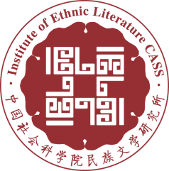
第三期IEL国际史诗学与口头传统研究讲习班
（2011年12月14-17日）

回 执 表

(请于2011年12月05日前发送至iel-keyan@cass.org.cn 或传真至010-65134585)
----------------------------------------------------------------------------------------------------

姓名： 职称： 研究领域：
单位： 电话： 电子邮箱：

----------------------------------------------------------------------------------------------------

姓名： 职称： 研究领域：
单位： 电话： 电子邮箱：

----------------------------------------------------------------------------------------------------
注：此表可多人一同填报，复制表项即可。

